Activité 1p70
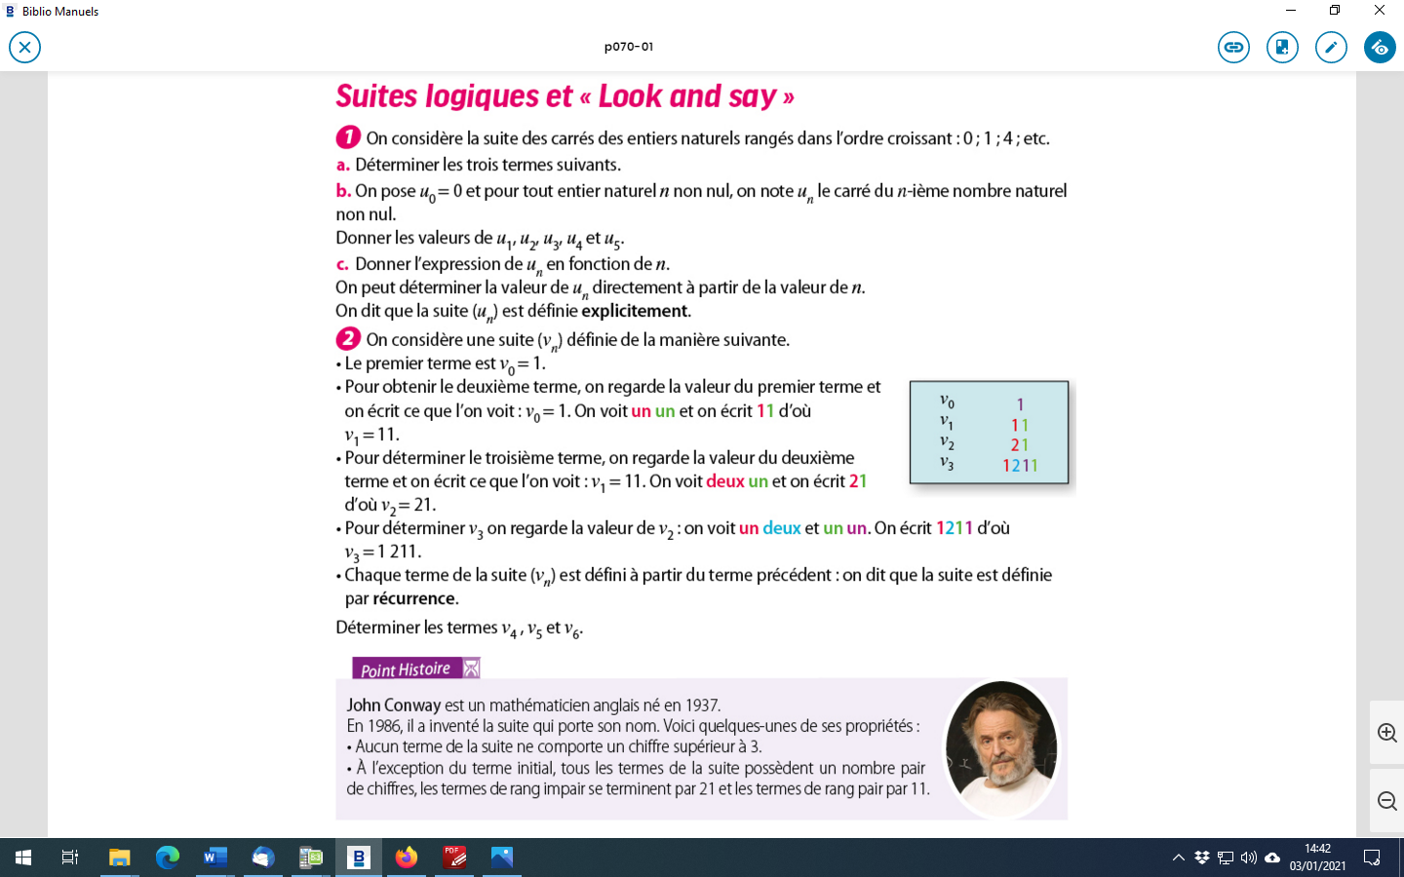
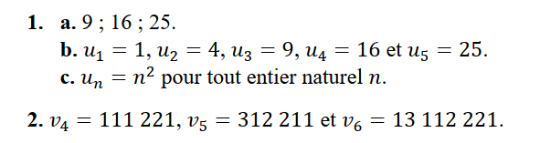
Exercices 14,16,17,18,20p84-85
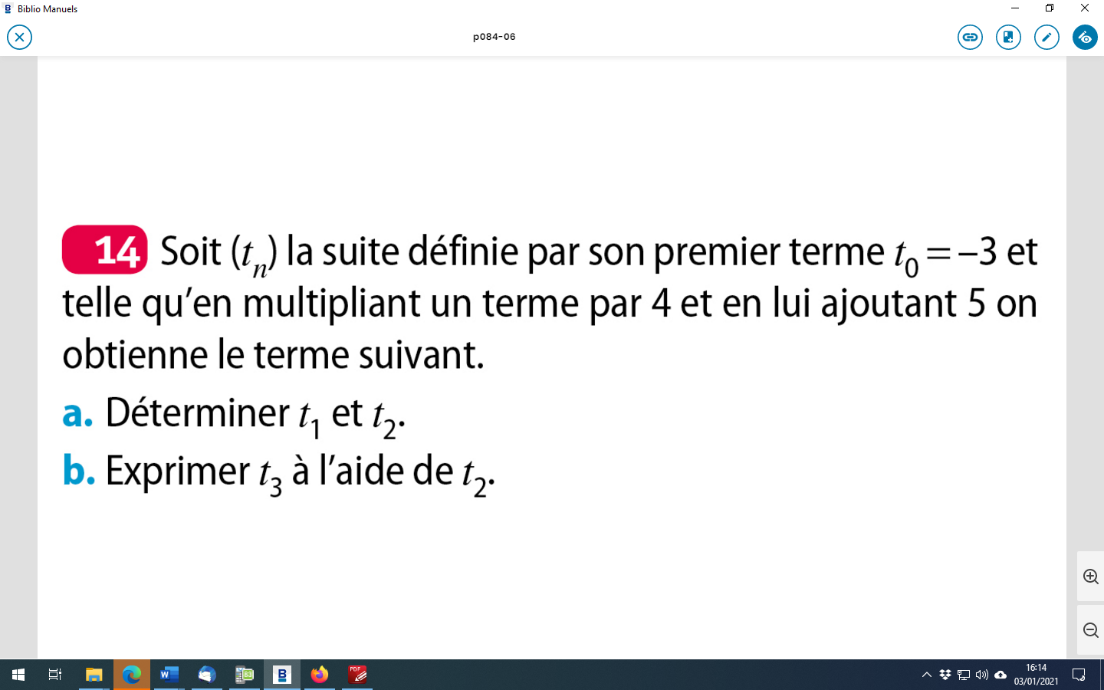
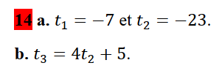
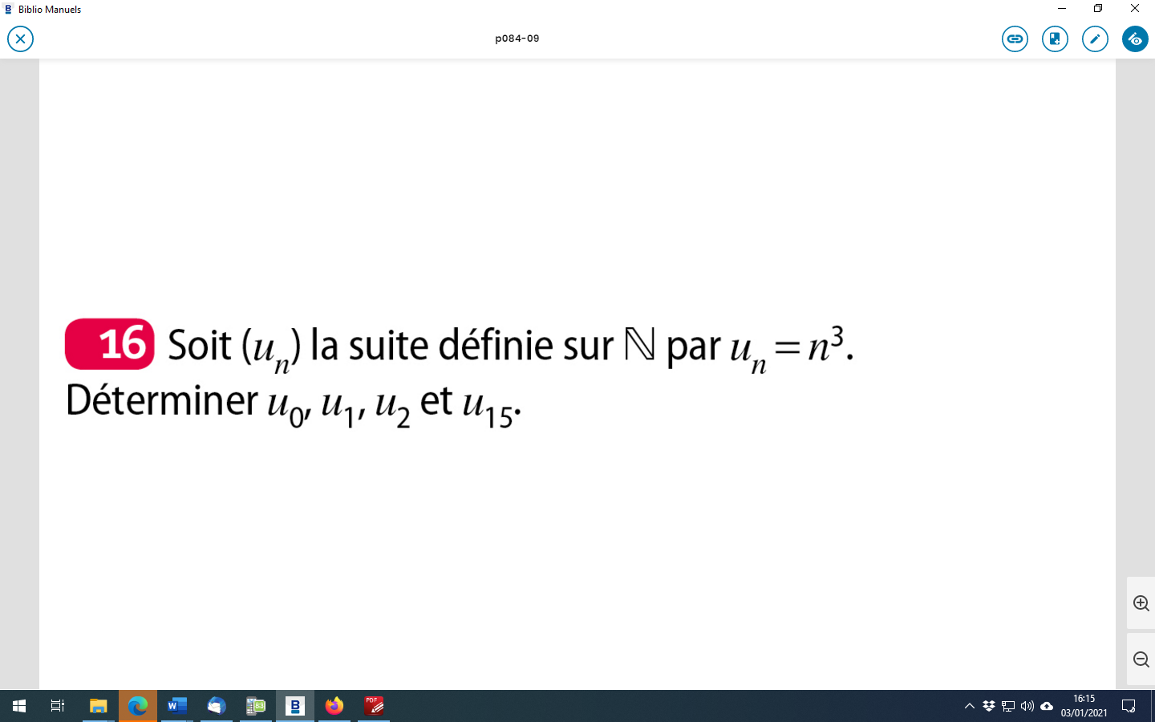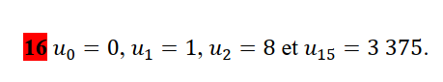

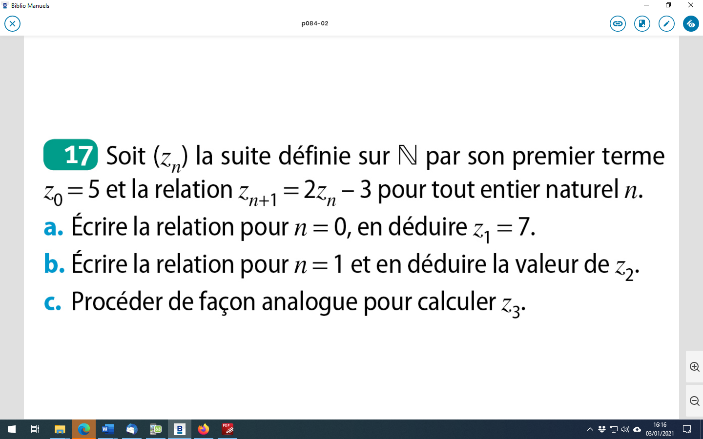
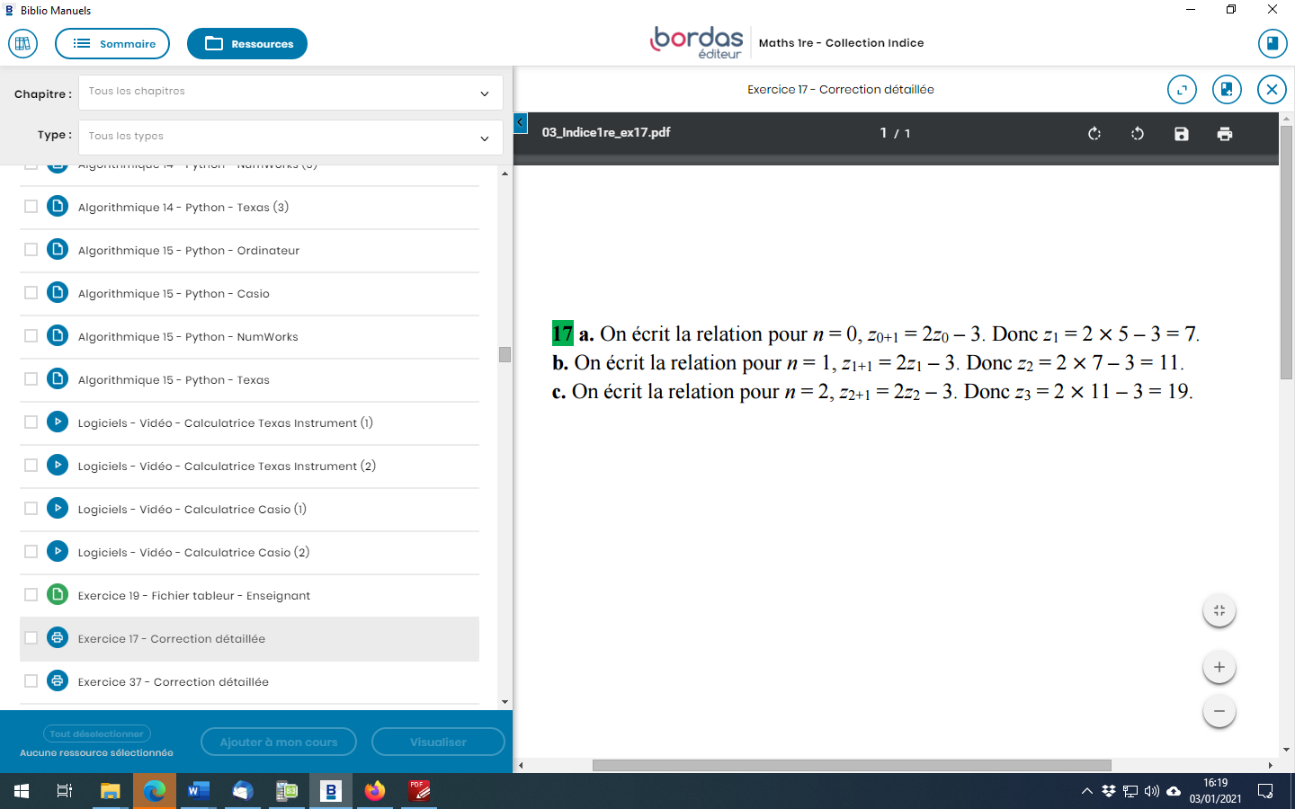
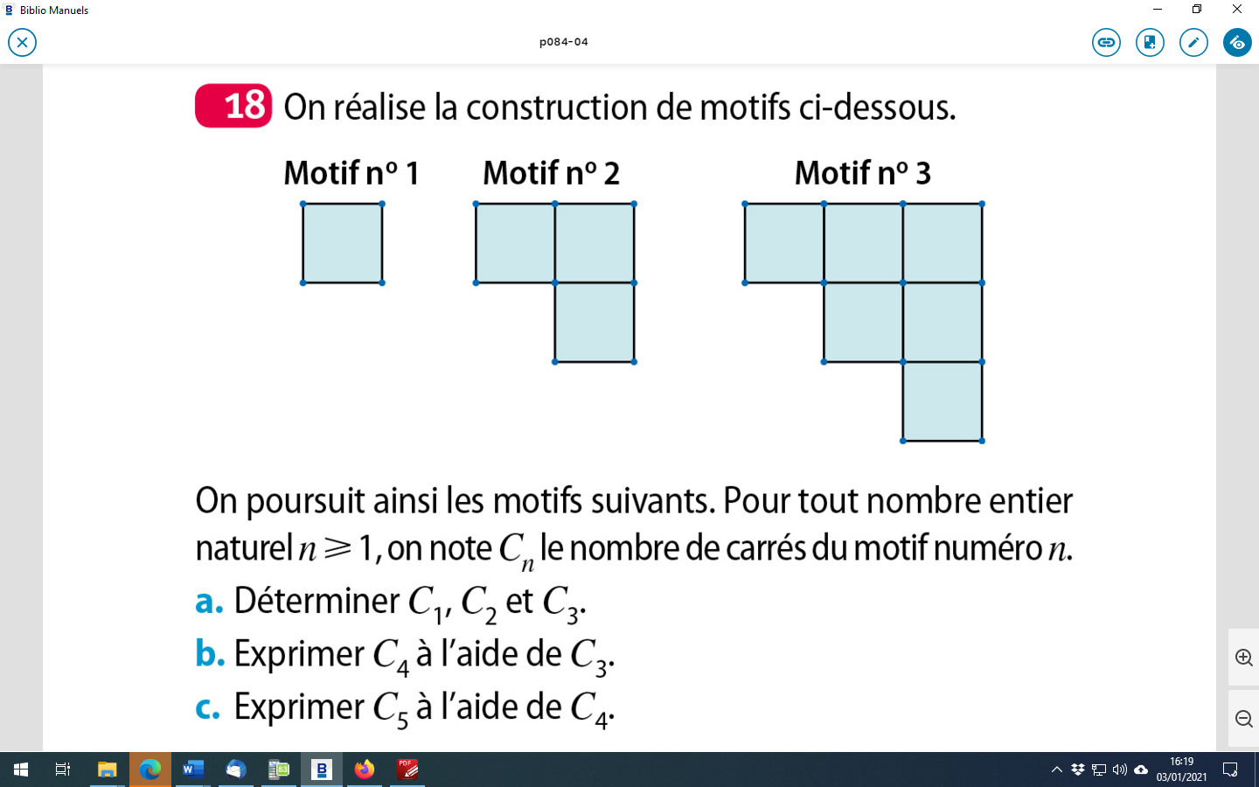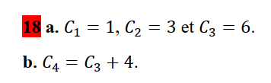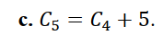

 1.Faisons un tableau d’état des variables.
N | A | i
3 | 2
3 | $$5×2-3=7$$ | 1
3 | $$5×7-3=32$$ | 2
3 | $$5×32-3=157$$ | 3
On obtient le 4ème terme de la suite c’est-à-dire $u_{3}=157$
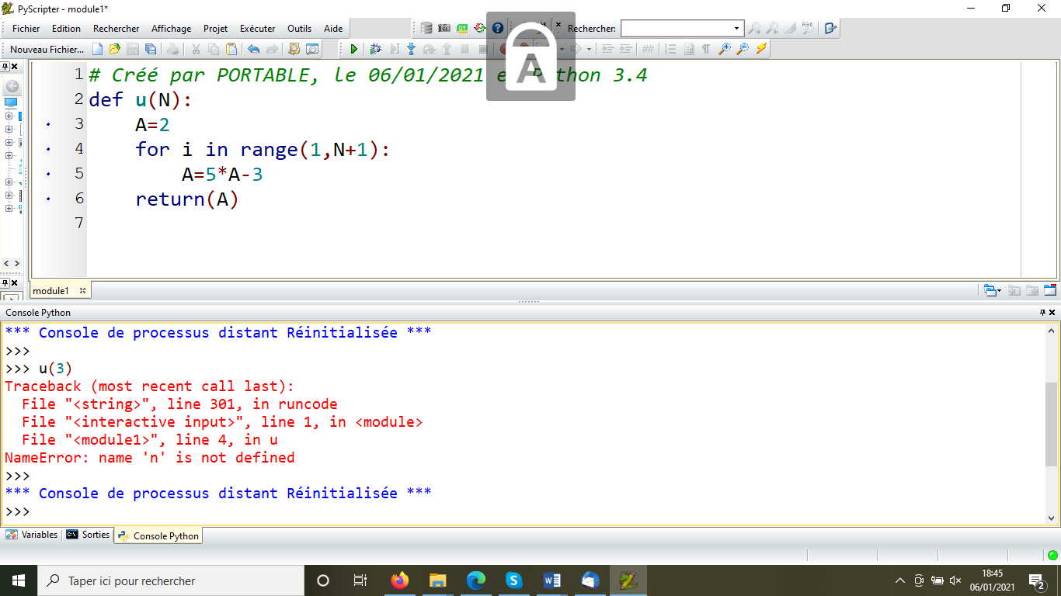
2.On doit saisir N=6.
Exercices 40,41,42 et 43 page 86
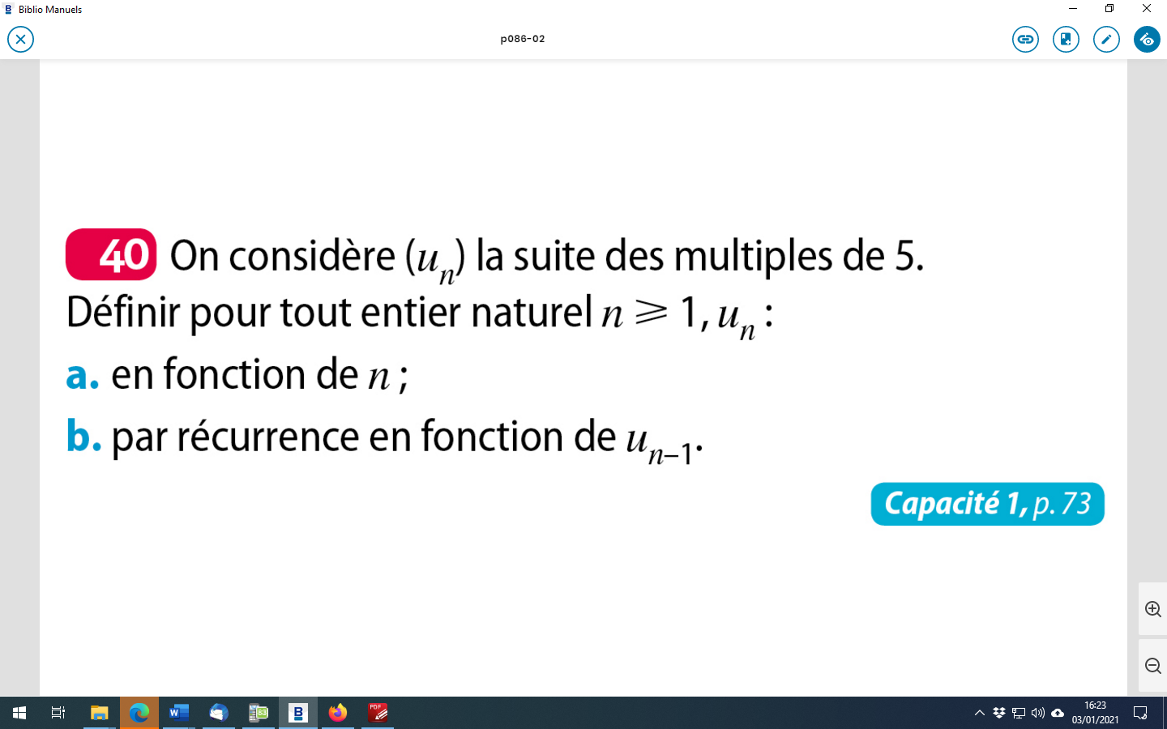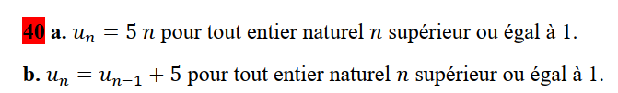

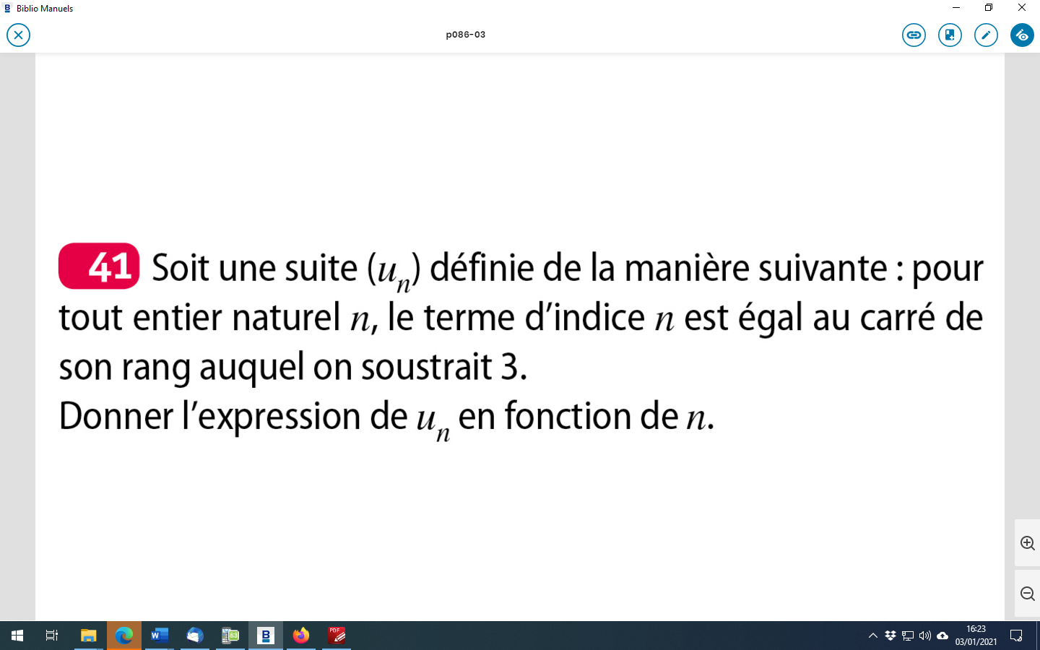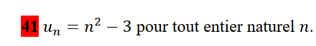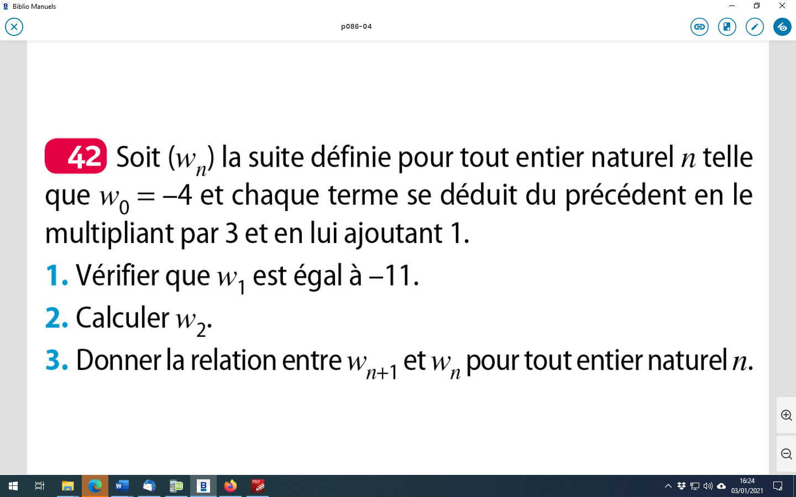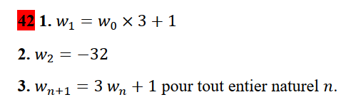

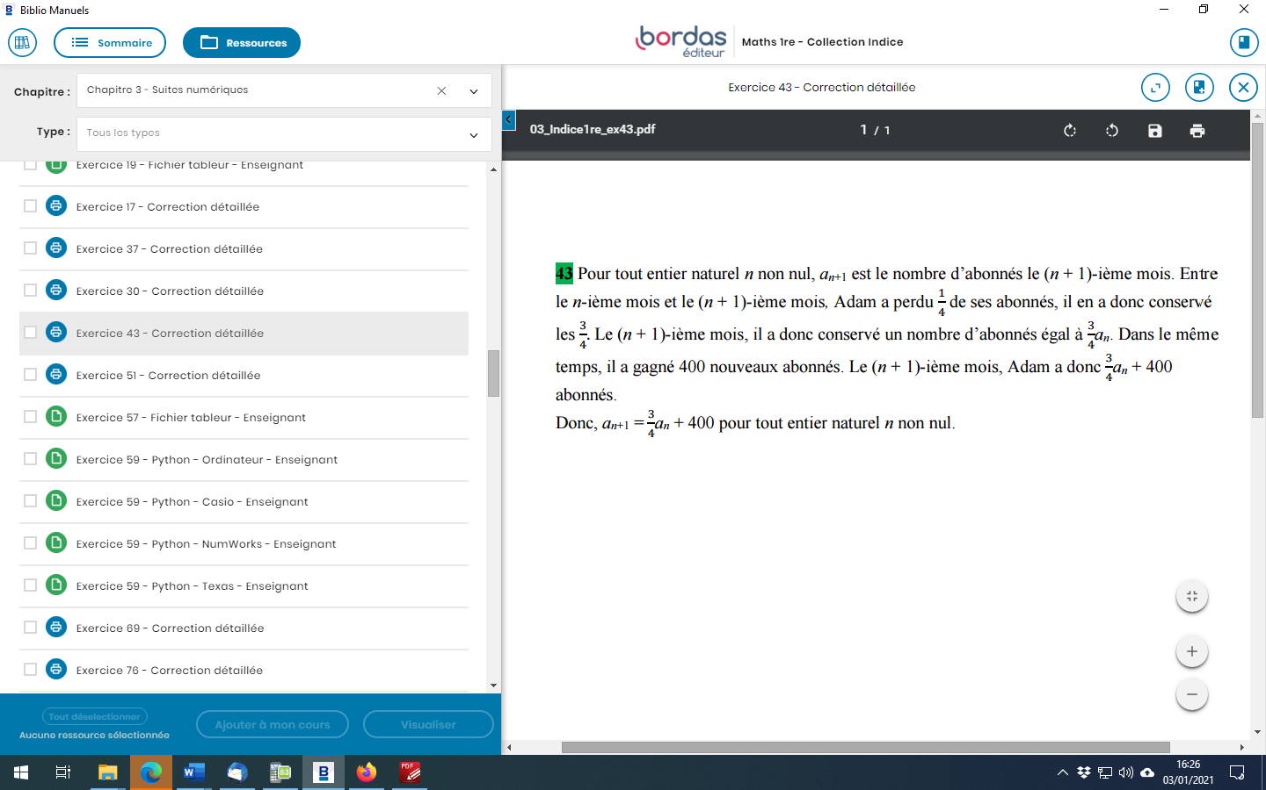

Exercices 44,45 page 86

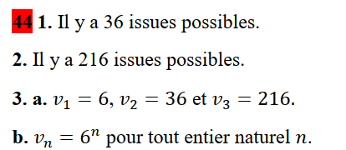
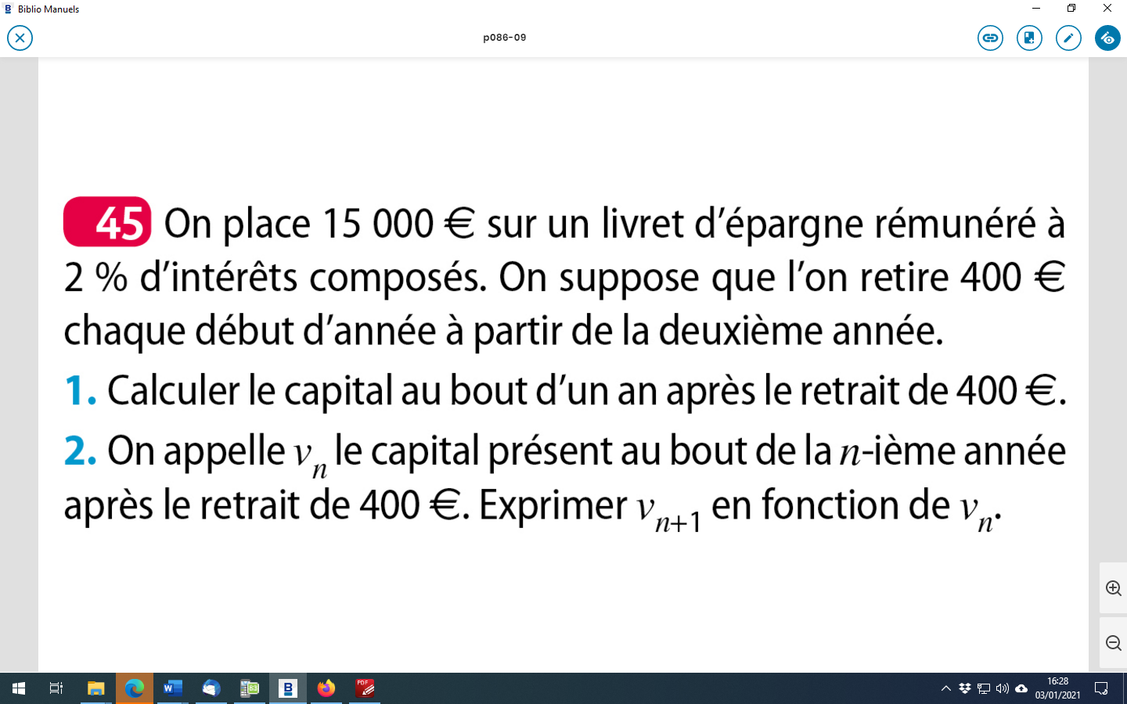
1.Augmenter de 2% revient à multiplier par $1+\frac{2}{100}=1,02$
D’une année sur l’autre , le capital est donc multiplié par 1,02. Puis on soustrait 400 euros .
Ainsi le capital disponible au bout d’un an est : $15 000×1,02-400=14 900$ €.
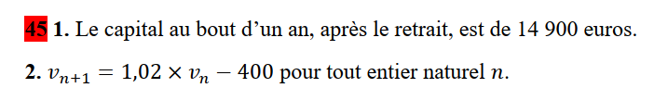

Exercices 46,47 page 86
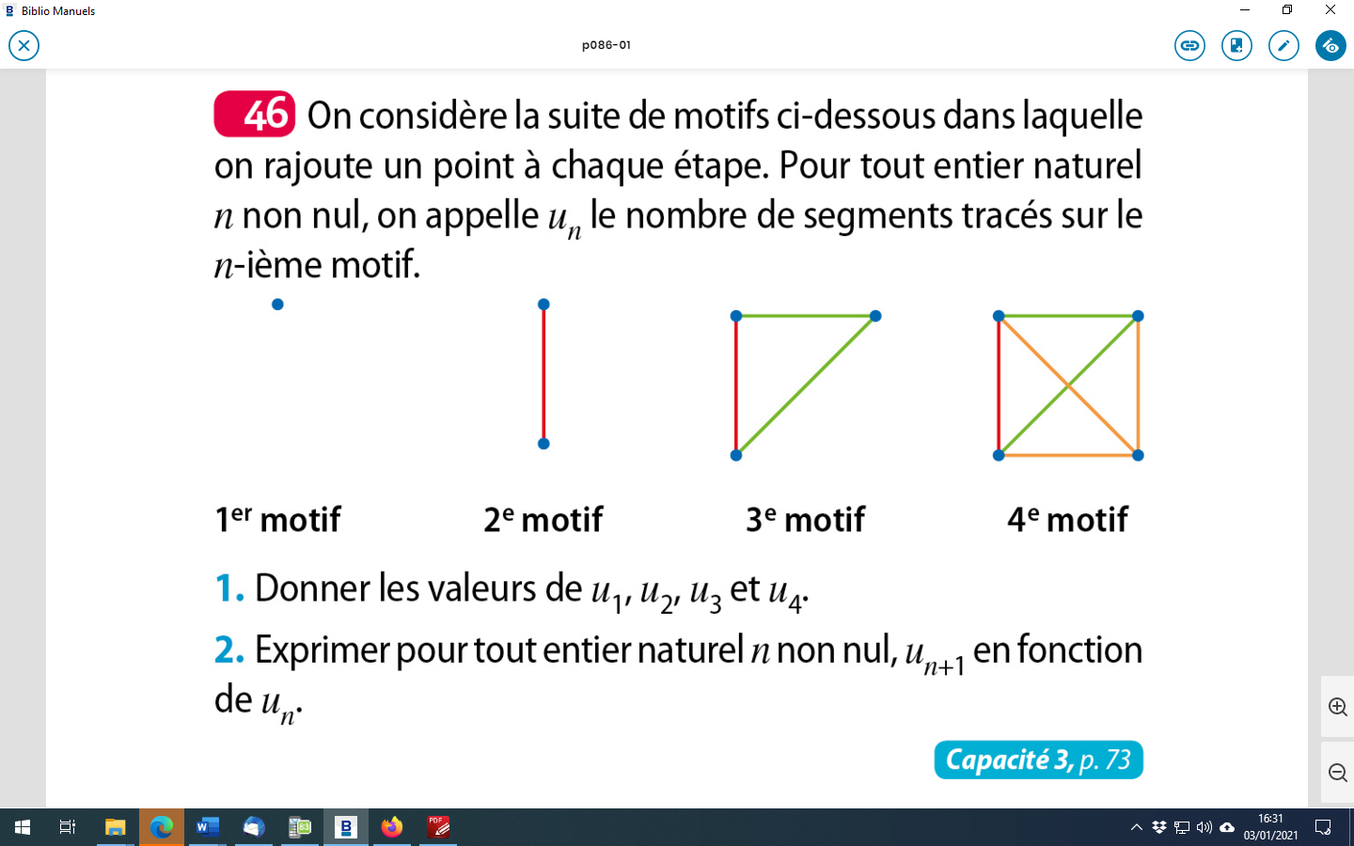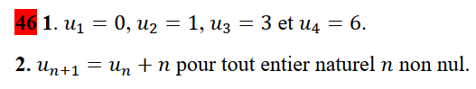


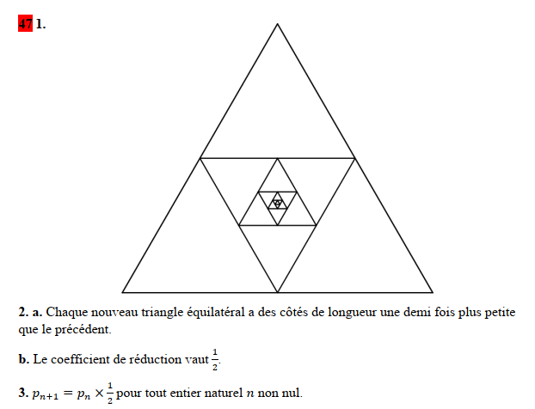
Exercices 50 et 51 page 87
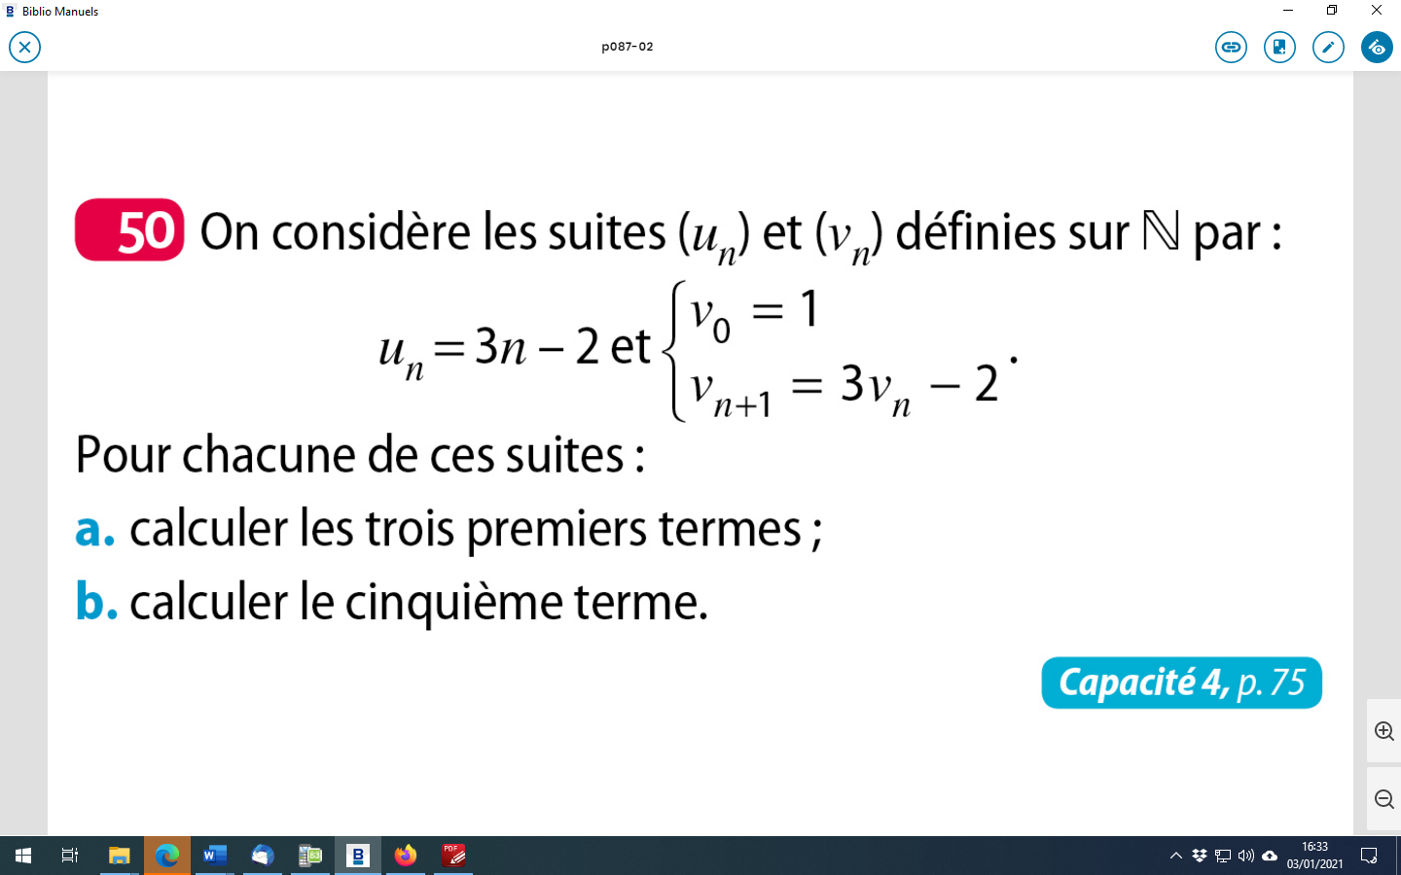
a)
Pour tout entier naturel $n$, $u_{n}=3n-2.$
$u_{0}=3×0-2=-2$ $u_{1}=3×1-2=1$ $u_{2}=3×2-2=4$
Pour tout entier naturel $n$, $v_{n+1}=3×v_{n}-2$ et $v_{0}=1$
$v_{1}=3×v_{0}-2 =3×1-2=1$ $v_{2}=3×v_{1}-2 =3×1-2=1$
b)$u_{4}=3×4-2=10$
$v_{4}=1$
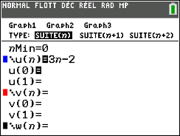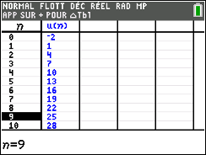
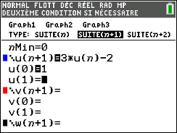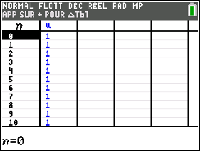

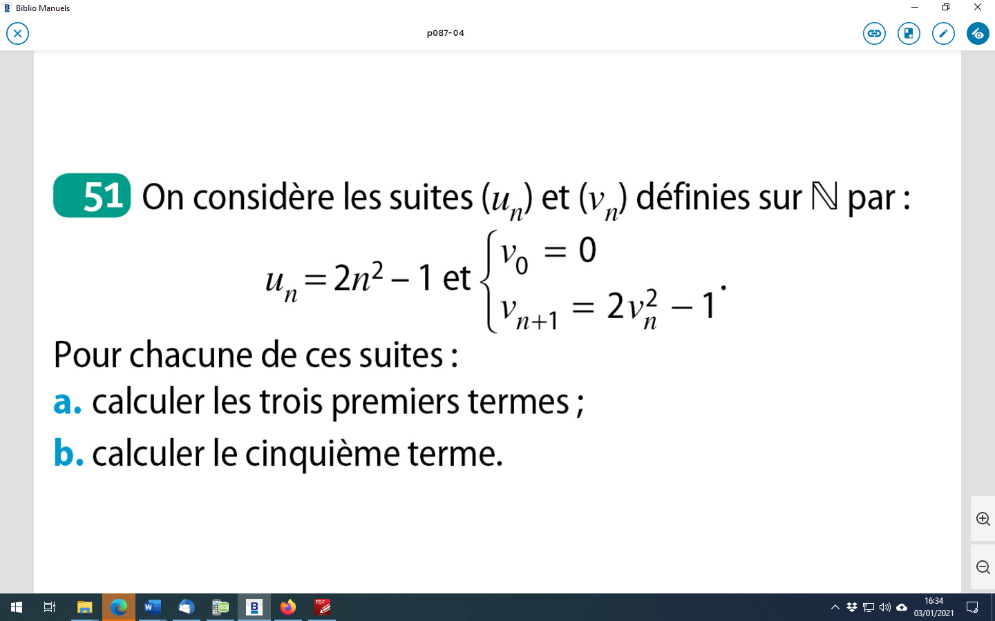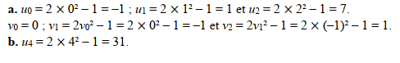

Exercices 63,64 page 88

1.Faisons un tableau d’état des variables.
n | U | L | i
5 | 3 | (3)
5 | 2*3-1=5 | (3 ;5) | 1
5 | 2*5-1=9 | (3 ;5 ; 9) | 2
5 | 2*9-1=17 | (3 ;5 ;9 ;17) | 3
5 | 2*17-1=33 | (3 ;5 ;9 ;17 ;33) | 4
5 | 2*33-1=65 | (3 ;5 ;9 ;17 ;33 ;65) | 5

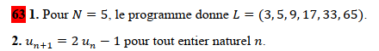



1.Faisons un tableau d’état des variables.
n | U | L | i
4 | 3 | {3}
4 | $$\sqrt{3^{2}+1}=\sqrt{10}$$ | {3 ;$\sqrt{10}$} | 1
4 | $$\sqrt{{\sqrt{10}}^{2}+1}=\sqrt{11}$$ | {3 ;$\sqrt{10}; \sqrt{11}$} | 2
4 | $$\sqrt{{\sqrt{11}}^{2}+1}=\sqrt{12}$$ | {3 ;$\sqrt{10;}\sqrt{11}; \sqrt{12}$} | 3
4 | $$\sqrt{{\sqrt{12}}^{2}+1}=\sqrt{13}$$ | {3 ;$\sqrt{10;}\sqrt{11};\sqrt{12}; \sqrt{13}$} | 4

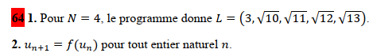
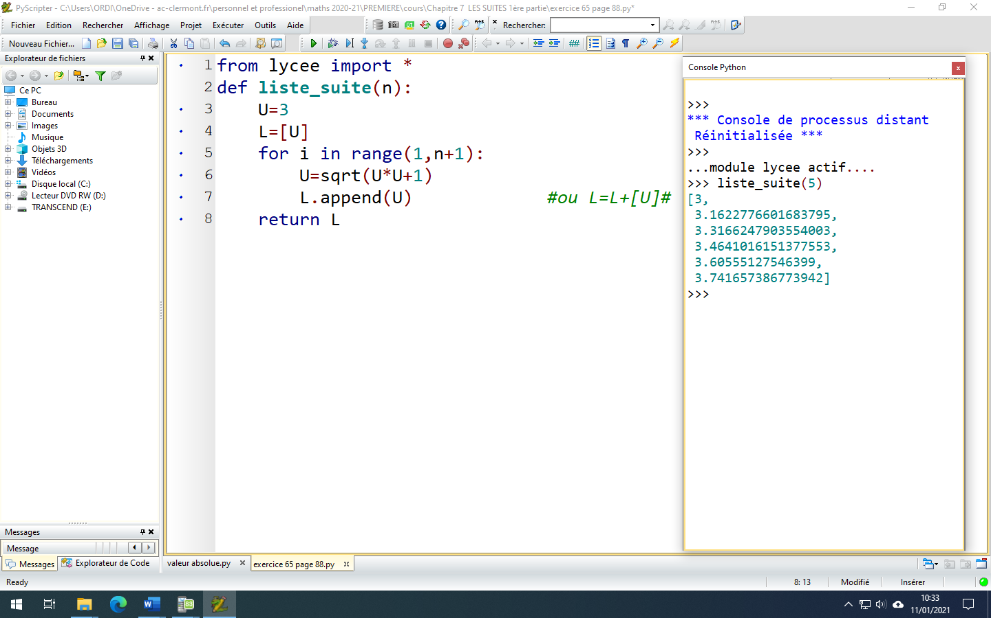

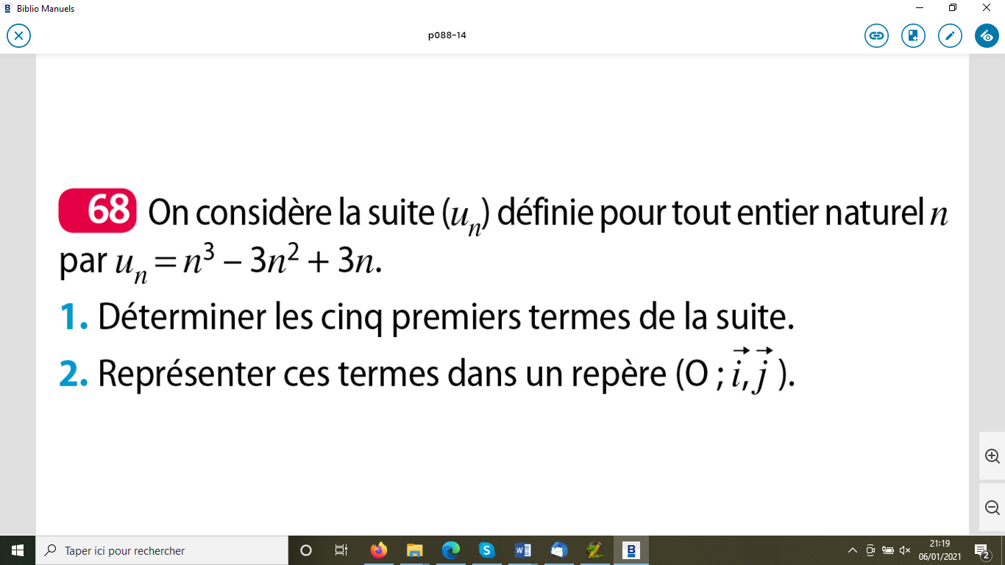
1.Pour tout entier naturel $n$, $u_{n}=n^{3}-3n^{2}+3n.$
$u_{0}=0^{3}-3{×0}^{2}+3×0=0$ $A_{0}(0;0)$
$u_{1}=1^{3}-3{×1}^{2}+3×1=1$ $A_{1}(1;1)$
$u_{2}=2^{3}-3{×2}^{2}+3×2=2$ $A_{2}(2;2)$
$u_{3}=3^{3}-3{×3}^{2}+3×3=9$ $A_{3}(3;9)$
$u_{4}=4^{3}-3{×4}^{2}+3×4=28$ $A_{4}(4;28)$

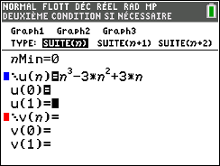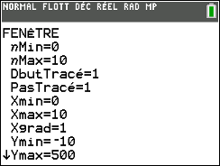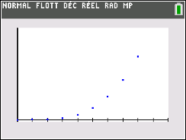

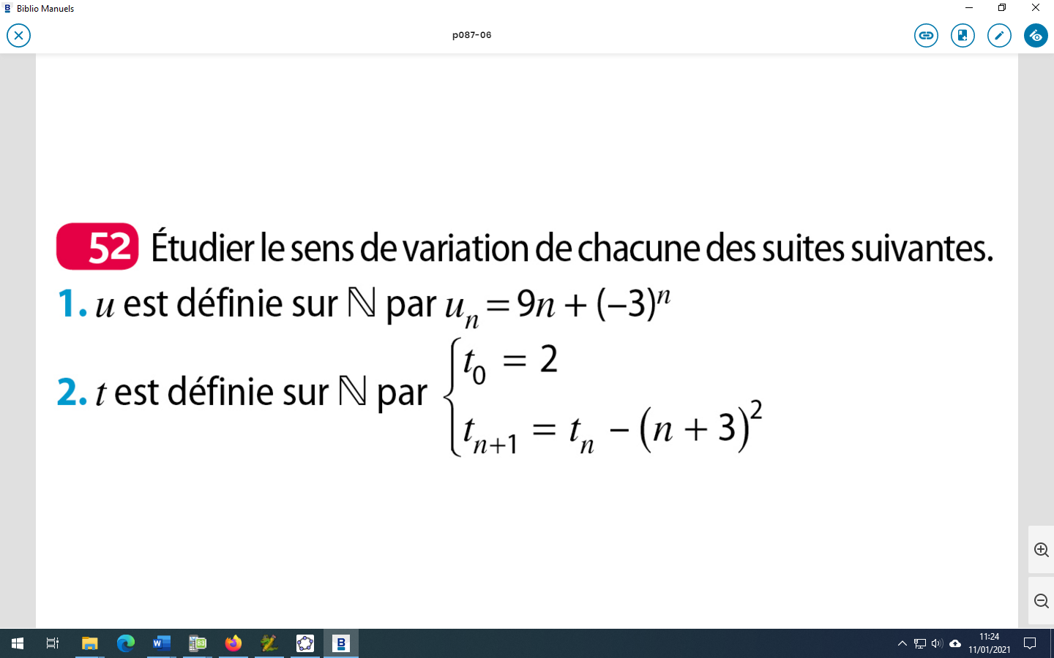
1.Pour tout entier naturel $n$, $u_{n}=9×n+{\left(-3\right)}^{n} .$
$u_{0}=9×0+{(-3)}^{0}=0+1=1$
$u_{1}=9×1+{\left(-3\right)}^{1}=9-3=6$
$u_{2}=9×2+{\left(-3\right)}^{2}=18+9=27$
$u_{3}=9×3+{\left(-3\right)}^{3}=27-27=0$
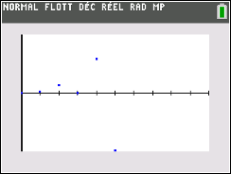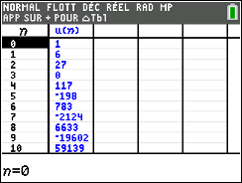
La suite ${(u}_{n})$ n’est pas monotone.
2. La suite ($t_{n})$ semble décroissante. Prouvons le.

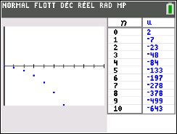

pour tout entier naturel n , $t_{n+1}-t_{n}=t_{n}-({n+3)}^{2}-t_{n}=-(n+3)²$
pour tout entier naturel n , $(n+3)²≥0$ et donc$-(n+3)²≤0$ .
Ainsi pour tout entier naturel n , $t_{n+1}-t_{n}≤0$.
La suite ($t_{n})$ est donc décroissante.

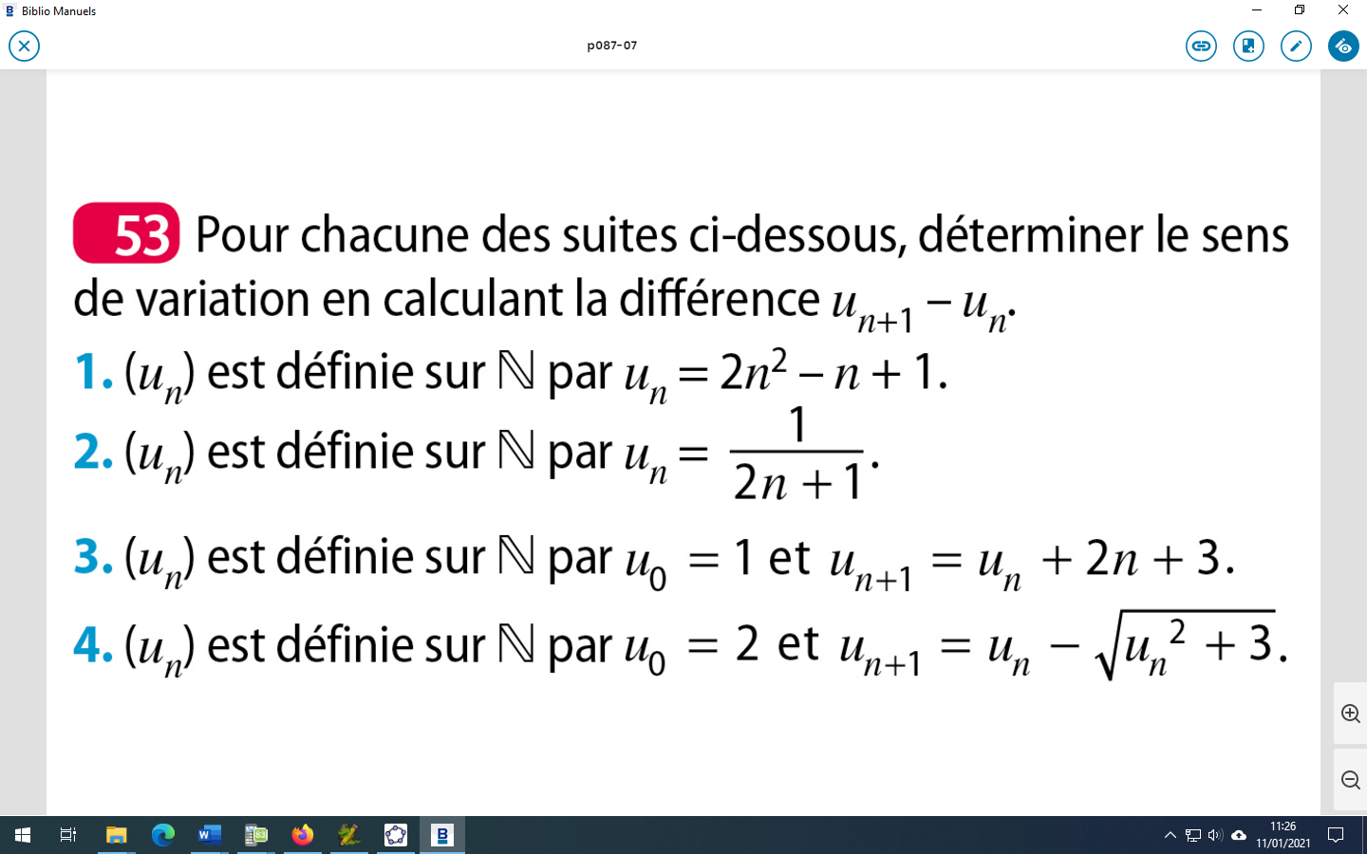
1.
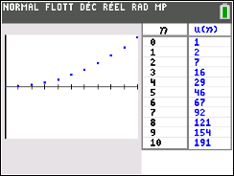

La suite ($u_{n})$ semble croissante. Prouvons le.

Pour tout entier naturel n ,

$u_{n+1}-u_{n}=2{\left(n+1\right)}^{2}-\left(n+1\right)+1-(2n^{2}-n+1)$

$=2\left(n^{2}+2n+1\right)-n-1+1-2n^{2}+n-1$

$=2n^{2}+4n+2-n-2n^{2}+n-1$

$=2n^{2}+4n+2-n-2n^{2}+n-1$

$=4n+1$
Or pour tout entier naturel n , $n≥0$ et donc $4n≥0$ et $4n+1≥1≥0$
On en déduit donc que pour tout entier naturel n , $u_{n+1}-u_{n}≥0.$
La suite ($u_{n})$ est donc croissante.
2.
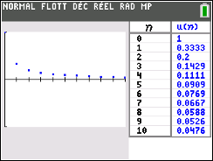
La suite ($u_{n})$ semble décroissante. Prouvons le.
$$u_{n+1}=\frac{1}{2(n+1)+1}$$
Pour tout entier naturel n ,

$u_{n+1}-u_{n}=\frac{1}{2\left(n+1\right)+1}-\frac{1}{2n+1}$

$=\frac{1}{2n+3}-\frac{1}{2n+1}$

$=\frac{2n+1}{(2n+3)(2n+1)}-\frac{2n+3}{(2n+1)(2n+3)}$

$=\frac{2n+1-2n-3}{(2n+3)(2n+1)}$

$=\frac{-2}{(2n+3)(2n+1)}$

Or pour tout entier naturel n , $n≥0$ et donc $2n≥0$
Ainsi $2n+1≥$0 et $2n+3≥$0
-2≤0
On en déduit donc que pour tout entier naturel n , $\frac{-2}{(2n+3)(2n+1)}≤0$ $et u_{n+1}-u_{n}≤0.$
La suite ($u_{n})$ est donc décroissante.

3.
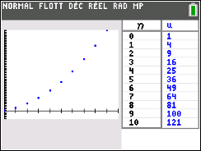
La suite ($u_{n})$ semble croissante. Prouvons le.

pour tout entier naturel n , $u_{n+1}-u_{n}=u_{n}+2n+3{-u}_{n}=2n+3$
Or pour tout entier naturel n , $n≥0$
et donc $2n≥0$
Ainsi $2n+3≥3≥$0
On en déduit donc que pour tout entier naturel n , $u_{n+1}-u_{n}≥0.$
La suite ($u_{n})$ est donc croissante.
4.
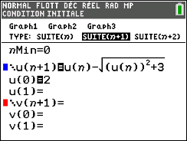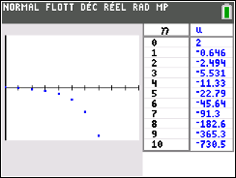
La suite ($u_{n})$ semble décroissante. Prouvons le.

pour tout entier naturel n , $u_{n+1}-u_{n}=u_{n}-\sqrt{u_{n}^{2}+3}-u_{n}=-\sqrt{u_{n}^{2}+3}$
Or pour tout entier naturel n , $\sqrt{u_{n}^{2}+3}$≥0 et donc $-\sqrt{u_{n}^{2}+3}≤0$
On en déduit donc que pour tout entier naturel n , $u_{n+1}-u_{n}≤0.$
La suite ($u_{n})$ est donc décroissante.

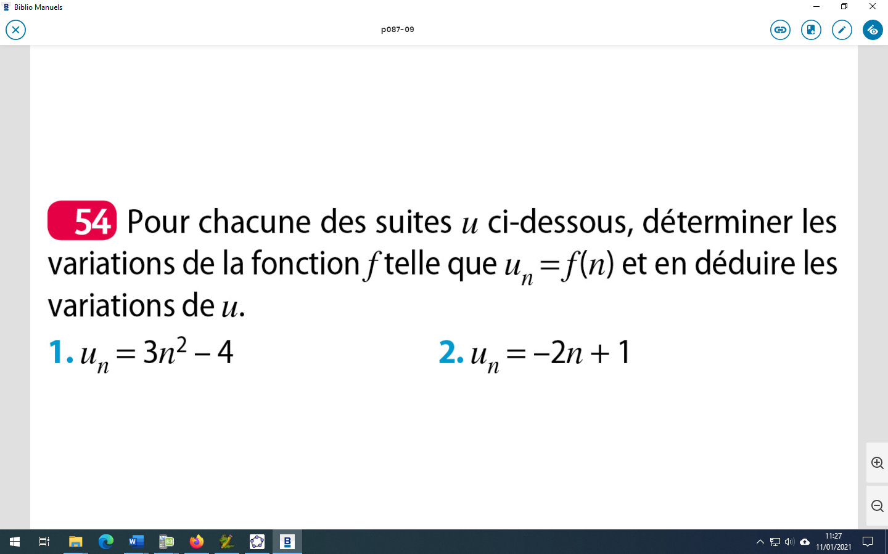

1.
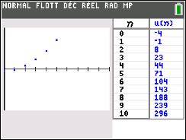La suite ($u_{n})$ semble croissante. Prouvons le.
On remarque que $u_{n}=f\left(n\right)$ où $f$ est la fonction définie sur $R$ par $f\left(x\right)=3x^{2}-4$
$a{\left(x-α\right)}^{2}+β$
$f\left(x\right)=3{\left(x-0\right)}^{2}-4$ est la forme canonique de $f. a=3 , α=0 et β=-4$
Comme $>0$ , alors$f$ est strictement décroissante sur]-∞ ;$α$] et strictement croissante sur [$α$ ;+∞[ (branches orientées vers le haut)

$$x$$ | -∞ 0 $n n+1$ +∞
$$f\left(x\right)$$ | $f\left(n+1\right)$  $f\left(n\right)$  -4

$f$ est strictement décroissante sur]-∞ ;$0$] et strictement croissante sur [0 ;+∞[

comme $f$ est croissante sur [0 ;+∞[ alors la suite ($u_{n})$ est croissante
2.
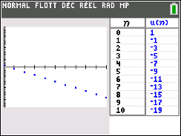La suite ($u_{n})$ semble décroissante. Prouvons le.
On remarque que $u_{n}=f\left(n\right)$ où $f$ est la fonction définie sur $R$ par $f\left(x\right)=-2x+1$
Comme $a<0$ , alors$f$ est strictement décroissante sur $R$

$$x$$ | -∞ 0 $n n+1$ +∞
$$f\left(x\right)$$ | $f\left(n\right)$  $f\left(n+1\right)$

comme $f$ est décroissante sur [0 ;+∞[ alors la suite ($u_{n})$ est décroissante

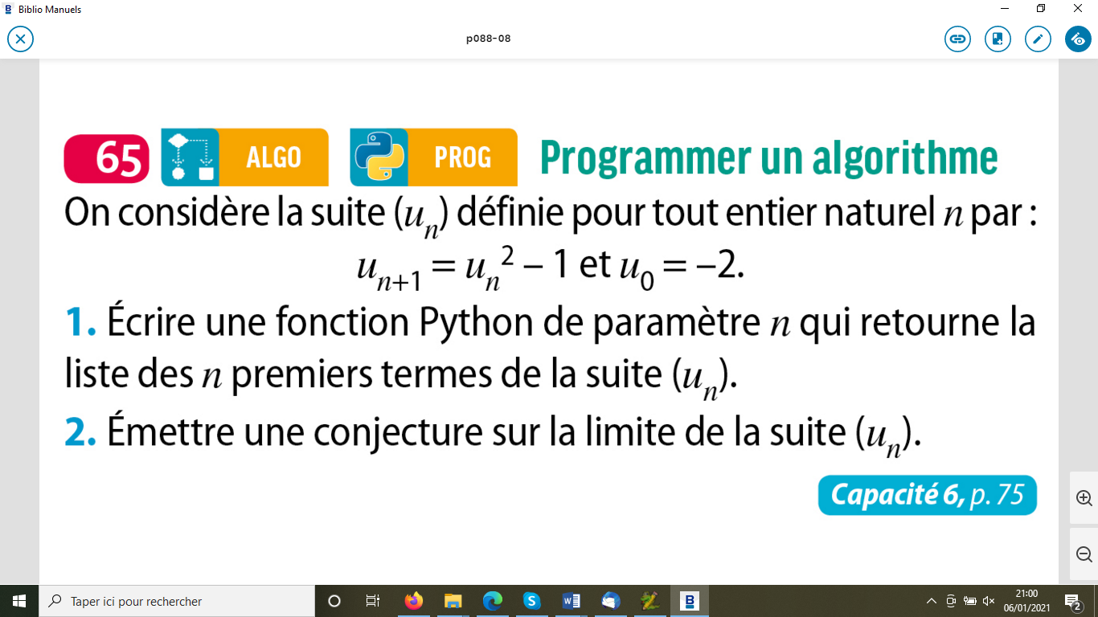
1.
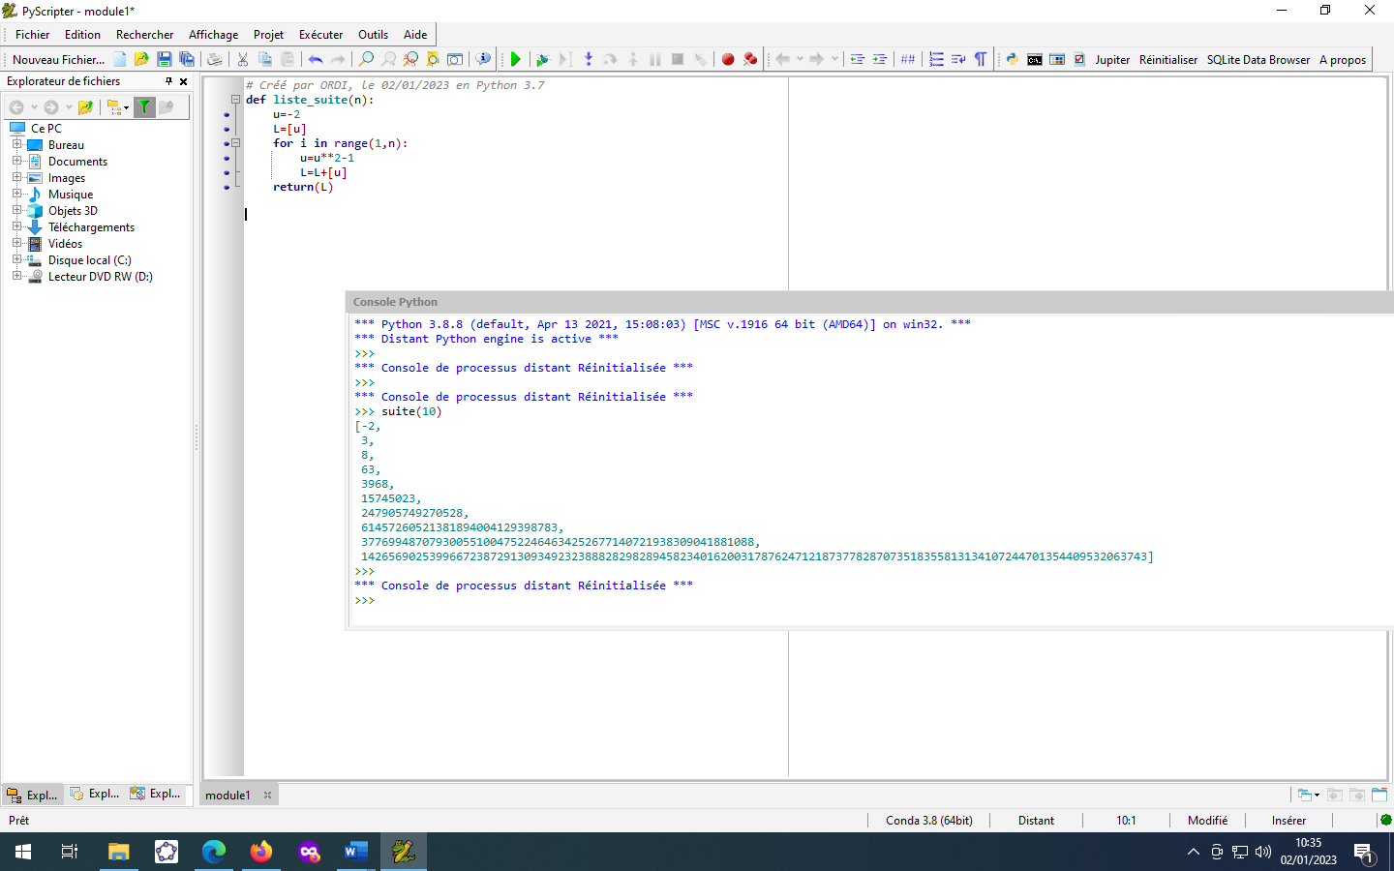

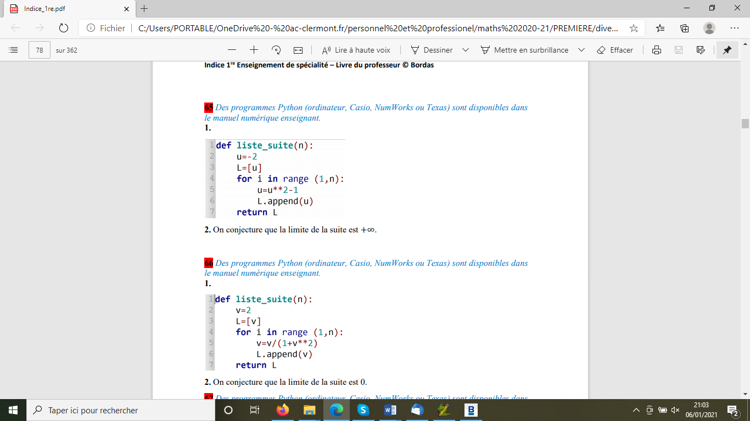
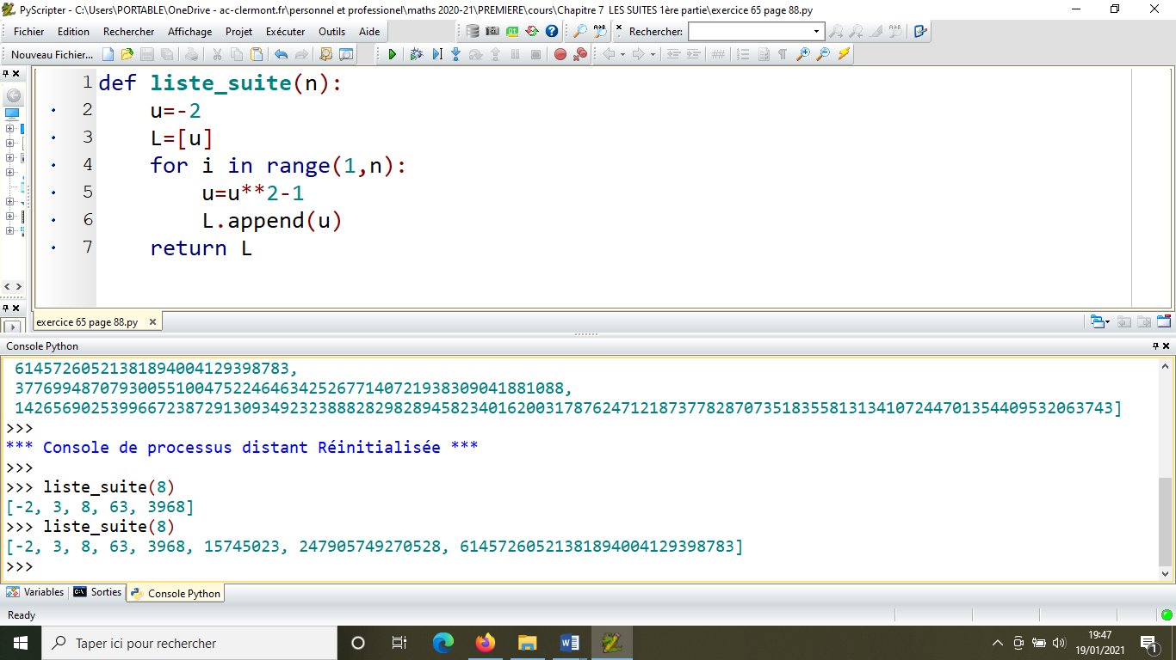

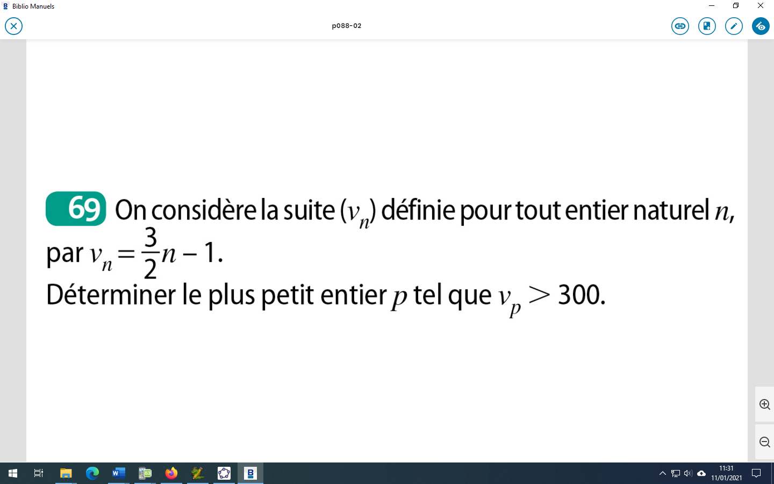
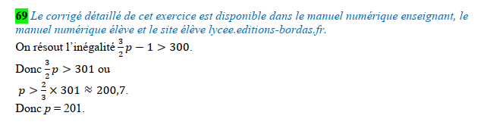

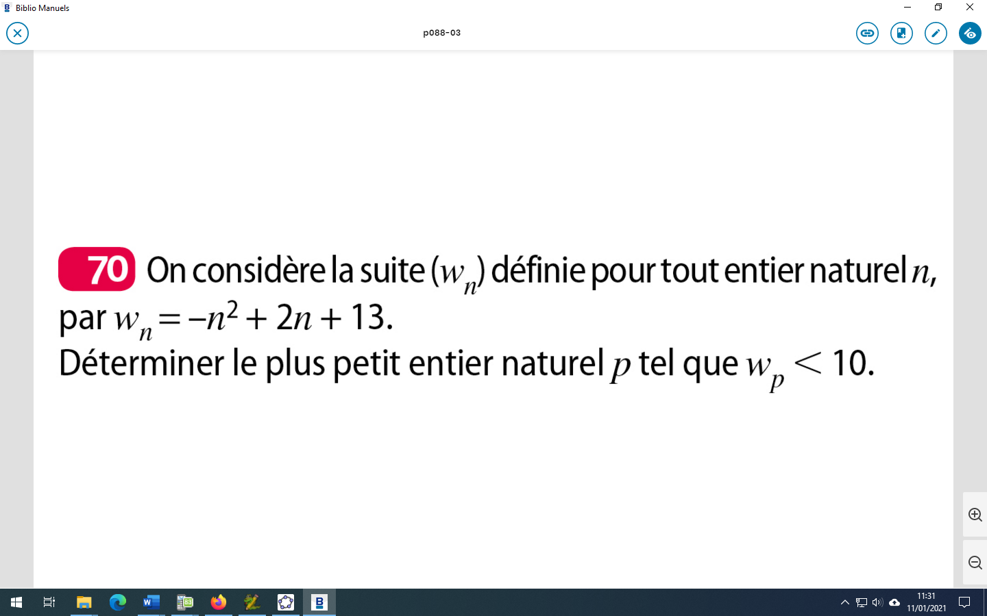
On résout l’inéquation $w_{n}<10$.
$$w_{n}<10⇔-n^{2}+2n+13<10⇔-n^{2}+2n+3<0$$
Soit le polynome du second degré $-x²+2x+3.$
$a=-1,b=2 et c=3$ $Δ=16>0$ Il y a 2 racines $x_{1}=\frac{-2-\sqrt{16}}{-2}=3$ et $x_{2}=\frac{-2+\sqrt{16}}{-2}=-1$

$$x$$ | -∞ -1 0 3 +∞
$$-x²+2x+3$$ | - 0 + 0 -

$-n^{2}+2n+3<0⇔$ $n>3⇔$ $n≥4$

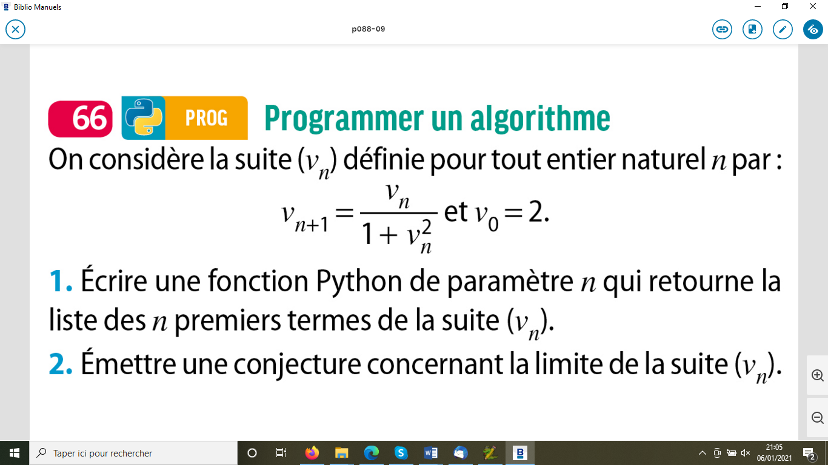
1.
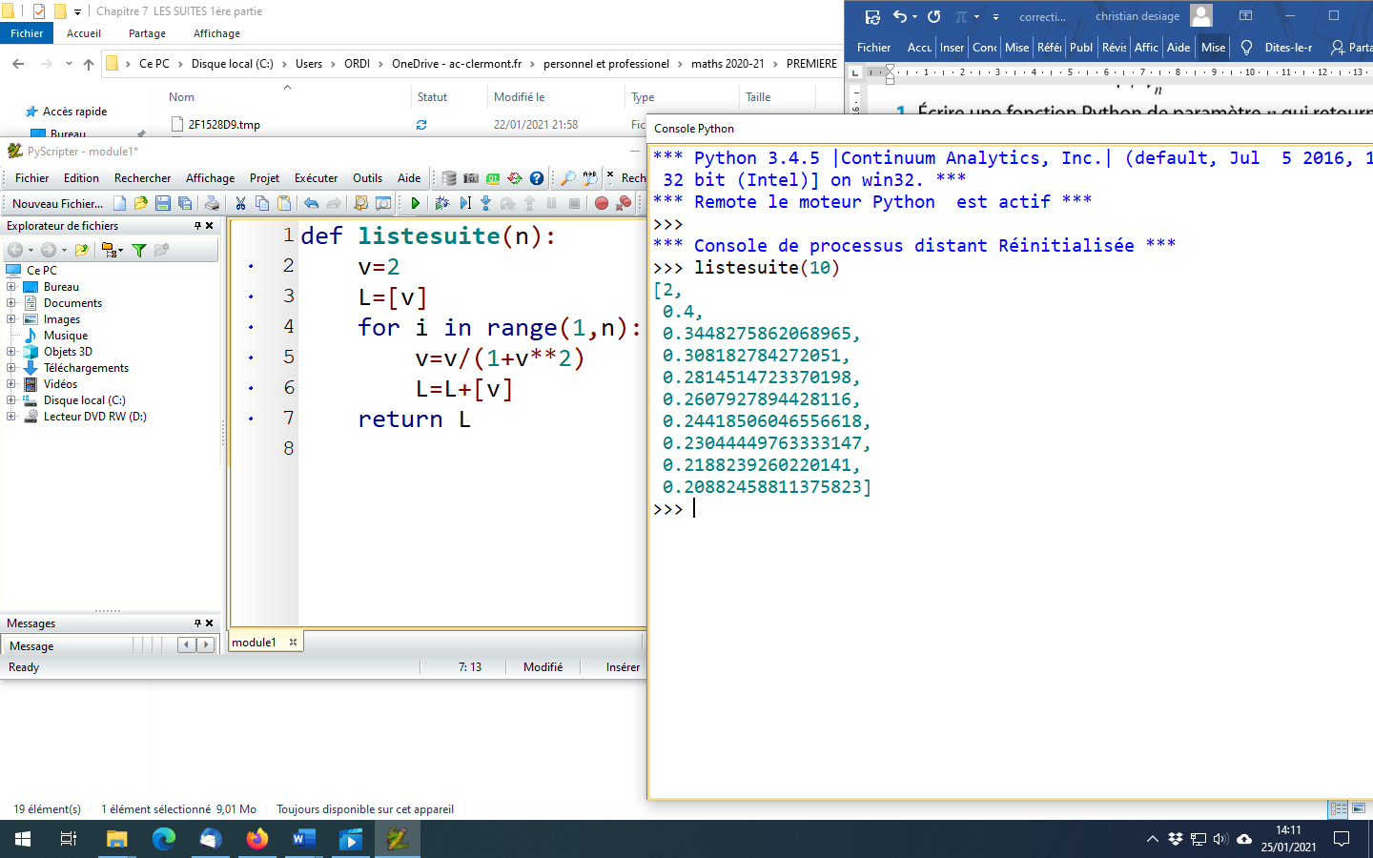
2.Si dans la console , on entre listesuite(10000) , on remarque que les termes de la suite de plus en plus proche de 0 à mesure que l’indice devient grand. On dira donc que la la suite v a pour limite 0.

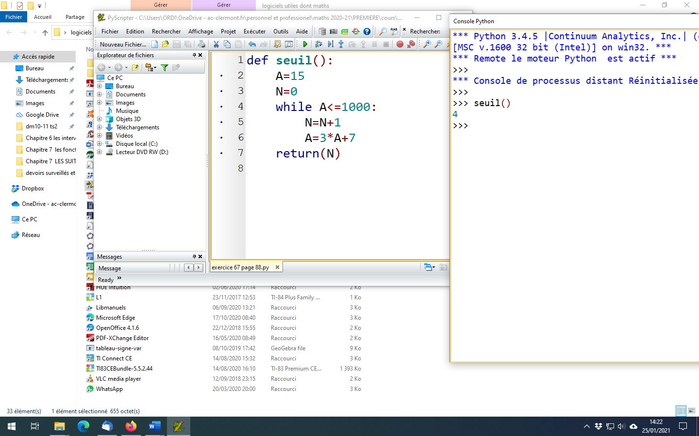


1.
S+V
V+1/V
N
2.
